CAPITULO 1: INTRODUCCION

  - RESUMEN EJECUTIVO DEL PROYECTO

Con este proyecto se desea conocer si el producto tendrá aceptación en la población guayaquileña, debido a que el ingrediente principal no es común en el medio. Además, deseamos saber a qué segmento de la población de Guayaquil se va a dirigir el producto, y con estos resultados definir puntos de ventas estratégicos para asegurar una respetable participación dentro del mercado. Otro de los objetivos es conocer las preferencias de los consumidores de tal forma que podamos lanzar un producto con las características que ellos deseen.

Debido a que existen en el mercado diferentes productos sustitutos al nuestro; las personas suelen consumir aquellas bebidas que satisfagan sus necesidades y a la vez sean accesibles a su bolsillo; es por esto que la rivalidad entre la competencia será ardua ya que, productos como V220 o Red Bull tienen posicionados en la mente de los consumidores como los productos más efectivos en el mercado en relación a la actividad y energía en el sistema inmunológico de las personas que lo consumen.

Para poder determinar el tamaño requerido para el funcionamiento de las actividades de la planta procesadora se debe realizar el estudio adecuado que involucre los siguientes aspectos se utilizará la demanda para poder tener una referencia de la capacidad de elaboración de nuestra planta según la demanda es 1323000 unidades al año Para proyectar las demandas de los siguientes años se tomará un horizonte de 5 períodos con una tasa de crecimiento del 8%.

Nuestro proyecto se basa en la creación de una empresa de producción de jugos naturales, por lo tanto, detallaremos en primera instancia los costos de producción, clasificándolos en variables y fijos. Debido a que la bebida multivitamìnica a base de ARAZA es un producto nuevo, no tenemos que enfrentar costos hundidos ni históricos.

Es importante recalcar que el proyecto alquilará la planta de producción y las maquinarias necesarias para el proceso, por lo que tampoco incurriremos en una fuerte inversión inicial.

  - PLANTEAMIENTO DEL PROBLEMA
• Lanzar al mercado una bebida natural implica enfrentar competidores importantes debido a su firme posicionamiento y a la participación que tienen en el mercado.
• Al ser un producto natural necesitará un proceso especial para asegurar la conservación y la calidad del jugo dentro del envase. Esto hace necesario invertir una fuerte cantidad inicialmente, con lo que se podría tener dificultades al momento de conseguir el financiamiento.
• Al ser una fruta exótica, el conseguir proveedores de Arazá en toda época podría ser una dificultad en el desempeño del negocio.
• Por el mismo hecho de lo exótico de esta fruta, se piensa que al principio existirá cierta resistencia por parte del consumidor a adquirir nuestro producto.
  - JUSTIFICACIÓN
Para la implementación del producto multivitamínico a base de ARAZÁ en el mercado nos hemos enfocado en varios factores importantes que determinarán a nuestros clientes potenciales; así tenem os por ejemplo la localización de venta de la bebida energizante, capacidad instalada y los precios.

1.4 MARCO DE REFERENCIA
Nuestro Producto multivitamínico de ARAZÁ será vendido en los diferentes supermercados y tiendas de la ciudad de Guayaquil, puesto que debe estar al alcance de nuestros futuros clientes potenciales.

1.5 OBJETIVO GENERAL
El ARAZA un auténtico desconocido hasta hace pocos años, se ha convertido en una de las frutas más habituales en nuestra cesta de la compra. Se trata de una fruta de muy fácil consumo. Aprovechar las propiedades nutricionales del ARAZA (Eugenia Stipitata) para la elaboración de jugos como alternativa para el consumo humano.

1.6 OBJETIVOS ESPECÍFICOS
Con este proyecto se desea conocer si el producto tendrá aceptación en la población guayaquileña, debido a que el ingrediente principal no es común en el medio.

Además, deseamos saber a qué segmento de la población de Guayaquil se va a dirigir el producto, y con estos resultados definir puntos de ventas estratégicos para asegurar una respetable participación dentro del mercado.

Otro de los objetivos es conocer las preferencias de los consumidores de tal forma que podamos lanzar un producto con las características que ellos deseen.

1.7 METODOLOGIA
- DEFINIR EL PROBLEMA A INVESTIGAR.
- DETERMINAR LAS FUENTES Y NECESIDADES DE INFORMACION: es decir determinar cuáles son las fuentes primarias y secundarias de información que se posen y cuáles no se posean.
- EVALUACIÓN DE ALTERNATIVAS.
- DECISIÓN DE COMPRA: por los argumentos expuestos anteriormente, las personas se verán incentivadas a preferir nuestro producto.
- COMPORTAMIENTO POST – VENTA: Se procurará dar atención a los clientes, puesto que un cliente insatisfecho es la peor publicidad para cualquier producto. De esta forma, se podrá lograr una efectiva retroalimentación sobre el funcionamiento de nuestro producto, para conocer qué características desearían mejorar nuestros consumidores.
- INFORME: en el cual se resumirán los principales resultados y parámetros obtenidos de acuerdo al análisis anteriormente mencionado.

1.8 CARACTERISTICAS DEL PRODUCTO
1.8.1 DEFINICION DEL PRODUCTO
El proyecto consiste en ofrecer al mercado una bebida multivitamínica hecha a base de ARAZÁ, destacada por su alto contenido de vitamina C, vitamina B, vitamina E y fibra. Además, es rica en minerales como potasio, fosfato, magnesio y cobre. Tiene efectos anticancerígenos, capacidad antioxidante y anti-inflamatoria, mejora el sistema inmunológico, aumenta las defensas en el organismo y su alto contenido de fibra mejora la digestión.
Por todas estas propiedades, el producto multivitamínico a base de ARAZÁ es ideal para niños, adolescentes, adultos, embarazadas y ancianos, es decir, es una bebida apta para toda persona que desee mejorar su salud y sentirse bien físicamente.

En cuanto a la presentación del producto, la idea es utilizar envase de vidrio de 1000ml y 250ml.

El contenido del producto dependerá de los resultados de la encuesta y el producto se llamará “BEBIDA MULTIVITAMINICA A BASE DE ARAZÁ”.
INFORMACION NUTRICIONAL

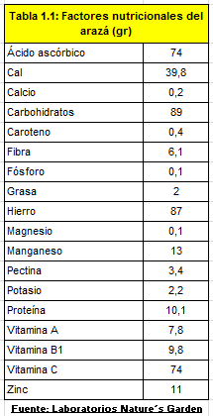

1.8.2 NATURALEZA DEL PRODUCTO
Nuestro producto es un jugo 100% natural que aprovecha todas las bondades del ARAZA y está orientado no sólo a mejorar la salud de la persona, sino también a satisfacer las necesidades energéticas de nuestro consumidor, pudiendo llegar a ser un sustituto saludable de las bebidas estimulantes, las cuales generan graves efectos secundarios.

El arazá (Eugenia Stipitata), es un arbusto originario de la Amazonia peruana, donde se encuentra la mayor concentración de plantas en estado natural. Su cultivo se ha extendido dentro de la Amazonia, en el Perú, Colombia, Ecuador y Brasil.

También es conocido como membrillo o guayaba amazónica. Su fruto tiene excelente sabor y aroma; es apto para producir jugos, mermeladas, helados y vinos; para la producción industrial de pulpa congelada, fruta disecada y la posibilidad de obtener aromas para perfumes. Se adapta bien a suelos pobres y ácidos; de clima tropical y subtropical, sin riesgo de heladas.

El arazá es un frutal nativo de la Amazonía perteneciente a la familia de las Mirtáceas, que presenta gran capacidad de adaptación a condiciones de trópico húmedo. Es un árbol pequeño que alcanza 3 m. de altura y es un arbusto que crece en sectores con clima tropical húmedo, con temperaturas que fluctúen entre los 22 a 23 º C, cada planta produce entre 400 kg. por cosecha en temporada alta.

La fruta de arazá, es de color verde en estado inmaduro y ligeramente amarillento a amarillo dorado cuando alcanza la madurez, aproximadamente a los 90 días de la floración, Es exquisita, muy aromática, posee un exocarpo liso o aterciopelado, un mesocarpio carnoso de color amarillo de sabor fuertemente acido, de 10 cm. de diámetro, con pesos comprendidos entre 200 gramos y puede llegar hasta 600 gramos y generalmente posee de 8 a 10 semillas.

La producción del arazá comienza al segundo año. La planta tiene simultáneamente flores y frutos, aunque existen períodos de cosecha como son los meses de Noviembre a Enero, Abril a Junio, y de Septiembre a Octubre. Se cultiva principalmente en la costa ecuatoriana y en pequeña escala en el Oriente, principalmente en la provincia de Pichincha (Noroccidente y Sto. Domingo), Los Ríos y en las provincias de Sucumbíos y Orellana.

La fruta es muy susceptible a sufrir daños por el manipuleo y transporte, especialmente cuando está madura, por lo que la cosecha se debe realizar cuando el fruto está casi verde (pintón), aproximadamente a los 82 días después de la floración.

El fruto continúa su proceso fisiológico y madura después de cosechado, pero la fruta madura tiene más aroma. Una vez cosechado debe colocarse en cajas con menos de tres hileras de frutos cada uno y transportados con cuidado para evitar daños en la fruta y debe ser procesada lo más pronto posible después de la cosecha.

La fruta pintona tiene mayor resistencia a las magulladuras. Cabe indicar que la madurez comercial, es decir el momento fisiológico de un fruto en el cual ha desarrollado al máximo sus características organolépticas se traducen en la ausencia de defectos en: la textura, el sabor y el aspecto externo (incluyendo tamaño, color y forma).

El sabor es un atributo que está determinado por el equilibrio de los ácidos, los azúcares y los componentes volátiles principalmente. En definitiva es el resultado de combinar: gusto, olor y aroma.

CAPITULO 2: ESTUDIO DE MERCADO
2.1 ANALISIS DE LA OFERTA
Para la implementación de bebida multivitamínica a base de ARAZA en el mercado nos hemos enfocado en varios factores importantes que determinarán a nuestros clientes potenciales; así tenemos por ejemplo la localización de venta de la bebida energizarte, capacidad instalada y los precios.

2.1.1 AMENAZA DE NUEVOS COMPETIDORES
El proyecto de la bebida multivitamínica a base de ARAZA se realizó debido a un profundo análisis de las preferencias de todo tipo de personas; ya que éstas, todos los días se sienten de alguna u otra manera cansados o agotados, ya sea por el trabajo, o por la práctica de algún deporte o quizás por los estudios; por lo tanto se requiere de algún producto energizarte y multivitamínico que ayude al buen funcionamiento de su organismo.

Esto hace pensar a nuevos competidores en una realización de un producto que refleje las necesidades de las personas con el hecho de no sentirse cansado e inactivo; y que ofrezca a su vez componentes químicos precisos para la salud de cada de los futuros demandantes.

En la actualidad existen nuestros competidores directos, con productos sustitutos al ARAZA como por ejemplo tenemos: V220, Tesalia Sport, Red Bull, Gatorade, etc.; que ayudan a que el sistema orgánico de la persona de alguna u otra manera (a veces con fuertes efectos dañinos) se sienta en buenas condiciones.

2.1.2 RIVALIDAD DE LA COMPETENCIA
Debido a que existen en el mercado diferentes productos sustitutos al nuestro; las personas suelen consumir aquellas bebidas que satisfagan sus necesidades y a la vez sean accesibles a su bolsillo; es por esto que la rivalidad entre la competencia será ardua ya que, productos como V220 o Red Bull tienen posicionados en la mente de los consumidores como los productos más efectivos en el mercado en relación a la actividad y energía en el sistema inmunológico de las personas que lo consumen.

Es por esto que nuestro trabajo será realizar una estrategia de marketing y publicidad para poder combatir y competir sanamente para poder posicionarnos en el mercado y ser líderes en lo que concierne a bebidas energizarte y multivitamínicas.

2.2 ANALISIS DE LA DEMANDA
Al ser un producto natural multivitamínico que ofrece muchos beneficios, no hace ningún tipo de discriminación en cuanto a la edad o género de los consumidores potenciales.

En la actualidad es posible hallar en el mercado innumerables jugos naturales y bebidas energizantes, que de hecho son estimulantes; sin embargo, no existe un jugo natural que brinde energía y vitalidad al mismo tiempo, sin causar efectos secundarios en la salud de las personas, siendo estas propiedades las que lo harían elegible por los consumidores (al realizar el análisis hemos detectado una demanda satisfecha no saturada, pues aún existe nicho para nuestro producto, el cual será introducido con relativo éxito al informar al consumidor sobre sus beneficios).

2.2.1 POTENCIALES CLIENTES
Debido a que es un producto multivitamínico realizado a base de ARAZA, nuestros clientes potenciales serán aquellas personas que desean sentirse saludables y activas en todo momento; gracias a los componentes que se obtiene de dicha fruta, esto es vitamina E, vitamina C, vitamina B y fibra. Si bien es cierto la bebida multivitamínica a base de ARAZA, está dirigido a todo tipo de personas, sean éstos: niños, jóvenes, deportistas, adultos, ancianos; ya que fortalece el sistema orgánico y ayuda al buen funcionamiento del mismo.

Debido a un estudio estadístico realizado a base de encuestas; pudimos constatar que un mayoritario número de personas desean sentirse activas, y sobre todo saludables en todo momento; es por esto que se creó este producto, para garantizar a nuestros futuros clientes una bebida de calidad y excelencia que llenen sus expectativas.

2.2.2 BASE DE DECISION DE COMPRA DE LOS CLIENTES
• RECONOCIMIENTO DE LA NECESIDAD: en los tiempos actuales toda persona desea sentirse y verse bien, además de rendir al máximo en todas las actividades que realice, por lo cual estará en busca de un producto que le brinde estas características sin provocarle efectos secundarios perjudiciales a su organismo.

• BÚSQUEDA DE INFORMACIÓN: nuestro producto contará con una adecuada campaña de publicidad, con el objetivo de hacer conocer nuestro producto.

• EVALUACIÓN DE ALTERNATIVAS: el consumidor tiene algunas alternativas disponibles en el mercado al momento de adquirir una bebida, no obstante, en la actualidad las personas buscan un producto que no sólo refresque y alivie la sed, sino también que brinde salud, vitalidad y energía, características que nuestro producto posee y que influyen de manera determinante en la decisión del consumidor.

• DECISIÓN DE COMPRA: por los argumentos expuestos anteriormente, las personas se verán incentivadas a preferir nuestro producto.

• COMPORTAMIENTO POST – VENTA: Se procurará dar atención a los clientes, puesto que un cliente insatisfecho es la peor publicidad para cualquier producto. De esta forma, se podrá lograr una efectiva retroalimentación sobre el funcionamiento de nuestro producto, para
Conocer qué características desearían mejorar nuestros consumidores.

2.2.3 CLASIFICACION DE LA DEMANDA
2.2.4 PODER ADQUISITIVO DE LOS CONSUMIDORES
La naturaleza del producto permite ofrecer precios accesibles principalmente a los estratos sociales medios y altos.

2.2.5 ESTIMACION DE LA DEMANDA
Para estimar la demanda, se partió de la información disponible en la sección “Gastos de Alimentación” de la encuesta de Condiciones de Vida, enfocándonos en la variable que muestra si la persona encuestada consume o no bebidas naturales.
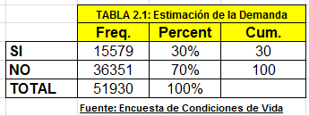

Como se puede observar, esta encuesta tomó una muestra representativa de la población del Ecuador de 51930 habitantes, resultando el 34% el porcentaje de personas que consumen las bebidas naturales. Sin embargo, el mercado hacia el cual nos dirigimos es sólo la ciudad de Guayaquil.

Según la fuente del INEC, esta ciudad tiene aproximadamente 3 millones de habitantes, mientras que todo el país tiene aproximadamente 14 millones; es decir que los habitantes de Guayaquil representan el 21.04% de todo el Ecuador
Entonces, si la muestra representativa del Ecuador tiene 51930 habitantes y el 21.04% representa la ciudad de Guayaquil, 10926 personas de la muestra corresponden a la ciudad de interés. Como el 30% de las personas consumen las bebidas naturales, esto significa que en la muestra de Guayaquil 1639 personas consumen las bebidas, lo que proporcionalmente es un 15% de la muestra.

Finalmente, en términos poblacionales, si Guayaquil tiene aproximadamente 3 millones de habitantes y se calcula que el 15% de ellos consumen las bebidas naturales, entonces 450000 personas representan la demanda estimada para el período actual.

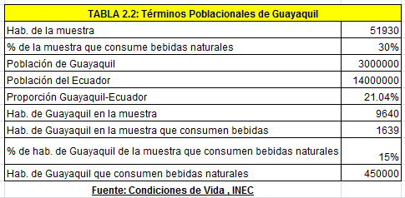
Se ha tomado como mercado objetivo a la clase media-alta, la cual representa el 35.00% de la ciudad guayaquileña. Hasta aquí los datos y resultados obtenidos han sido respecto a todo el mercado de bebidas naturales; en nuestro caso, se espera una participación mensual del 70% en este mercado.

Considerando que la tasa de crecimiento de la población dispuesta a consumir es del 8%, se puede proyectar la demanda estimada para los 5 años siguientes

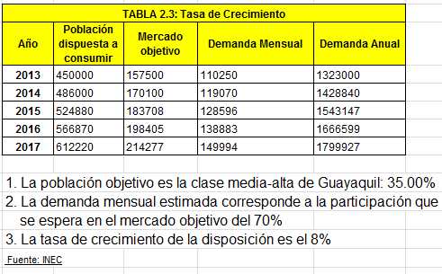
2.3 ANALISIS DE LOS PRECIOS
2.3.1 ANALISIS DEL SECTOR
Nuestro Producto multivitamínico a base de ARAZA, será vendido en los diferentes supermercados y tiendas de la ciudad de Guayaquil, puesto que debe estar al alcance de nuestros futuros clientes potenciales.

2.3.2 TENDENCIAS ECONOMICAS
Es importante añadir el cambio que están experimentando las preferencias de las personas. En la actualidad, la gente se está inclinando a mejorar su economía, procurando consumir alimentos naturales que aporten positivamente en su salud y en su economía tratando de evitar aquellos productos que contengan componentes nocivos para el bienestar de su organismo y que sean demasiados costosos porque así afectarían la economía.

2.3.3 BARRERAS DE ENTRADA Y DE SALIDA
Una de las principales barreras de entrada al mercado para la producción de la bebida multivitamínica a base de ARAZA es el posicionamiento que tienen nuestros competidores directos en la mente de los consumidores de este tipo de bebidas; es por esto que inicialmente tendremos problemas para la generación de ingresos en nuestra empresa.

También podemos anotar el nivel de precios que ha formado y mantenido la competencia por muchos años, y a los cuales los consumidores tantos los potenciales como los no potenciales de este producto están acostumbrados a pagar.

2.4 COMERCIALIZACION DEL PRODUCTO
El producto multivitamínico a base de ARAZA se comercializará bajo un modelo Productor- Distribuidor, es decir, produciremos el producto y lo vendemos a los distribuidores, los cuales lo harán llegar al consumidor mediante los canales de distribución que ya tienen establecidos.

2.4.1 PROMOCION Y COMUNICACIÓN
Estrategia Publicitaria de introducción: en esta etapa se promocionará el producto por diferentes medios de comunicación: televisión, radio y prensa escrita. Se contratará además a impulsadoras que promocionen el producto en supermercados y centros comerciales.

Estrategia Publicitaria permanente: se basará en promoción por medio de afiches, carteles, trípticos, ubicados en los puntos de venta como tiendas de abarrote, bares escolares y supermercados.

2.4.2 FORMAS POSIBLES DE ESTIMULAR EL INTERES
• Hacer énfasis en las propiedades energéticas y multivitamínicas del producto.
• Introducción con paquetes promocionales que incluya unidades gratis.
• Impulsadoras para den a degustar el producto al público en general.
• Creación de atención a las inquietudes del cliente.
• Posicionar el logo del producto en la mente de los consumidores.
• El empaque del producto tendrá una presentación novedosa y colores llamativos, vamos a caracterizar el producto con los colores propios del ARAZA.

En el empaque vamos a poner en la parte frontal a nuestro personaje que es un muñequito creado en base a la fruta ya que consideramos que es la mejor manera de posicionarnos en la mente del consumidor y en especial la de los niños que son los que se identificarían con el personaje.

Además las etiquetas del producto serán coleccionables mensualmente, ya que al muñequito se lo diseñará según la temporada y según el mes en el que estemos.

El producto llevará en la parte posterior del empaque una descripción de los beneficios y propiedades a la salud del consumidor.

2.4.3 DISTRIBUCION
Como ya se ha planteado, la bebida multivitamínica a base de ARAZA será entregado a los distribuidores mayoristas, los mismos que se encargarán de distribuirlo a través de sus canales ya establecidos.
2.5 INVESTIGACION DE MERCADO
El objetivo de este proyecto es conocer nuestra demanda potencial para la nueva bebida multivitamínica a base de ARAZA.
El estudio incluye 400 encuestas, realizadas en la ciudad de Guayaquil, ya que es el mercado al cual nos hemos enfocado.

Con los resultados obtenidos se pretende explicar y evaluar con validez estadística el comportamiento de los guayaquileños, sus gustos y tendencias.

2.5.1 DEFINICION DEL PROBLEMA
2.5.2 OBJETIVOS
La bebida multivitamínica a base de ARAZA es un producto cuyo proyecto plantea varios objetivos, los cuales se explican a continuación:

- El objetivo del proyecto es determinar el segmento de mercado y el grado de aceptación que el producto podría tener en el mercado.
- Otros objetivos de la investigación (objetivos secundarios) son:
- Determinar los puntos de venta que brinden facilidad al consumidor para consumirlo.
- Obtener un precio referencia que especifique la disponibilidad a pagar del consumidor.
- Observar en cual sector de la ciudad se concentra la mayor cantidad de personas que están dispuesta a adquirir el producto, pues así sabremos en qué parte de la ciudad el producto sería consumido en mayor cantidad.
- Saber la preferencia de los consumidores en cuanto a la presentación, envase y contenido en el que desean encontrar el producto.

2.5.3 DETERMINACION DE LAS FUENTES DE INFORMACION
2.5.3.1 FUENTES DE INFORMACION PRIMARIA
Principalmente serán las encuestas, de las cuales se obtendrán los resultados que validarán o rechazarán la realización de este proyecto. Además, que nos proveerán de información en cuanto a las preferencias deseadas por los consumidores.

2.5.3.2 FUENTES DE INFORMACION SECUNDARIA
- Vamos a utilizar datos de INEC para tener una idea del tamaño del segmento de mercado al cual estamos dirigidos (niños y adolescentes).
- Adquirir información acerca del comportamiento de compra con respecto a las bebidas naturales a las consultoras de datos (CEDATOSGALLUP, Market, Informe Confidencial).
- Averiguar en la Superintendencia de Compañías las ventas de la competencia y sus estados financieros.

2.5.4 HIPOTESIS
Las personas desean una bebida natural que, a más de refrescar y quitar la sed, ofrezca propiedades energéticas y multivitamínicas que les ayude a nutrir y cuidar su cuerpo mientras les brinde energía para rendir en sus actividades diarias.

2.5.5 REQUISITOS DE LA INVESTIGACION
Tomar una muestra representativa de los consumidores en general.

2.5.6 PLANEACION DE LA INVESTIGACION
Las encuestas se realizaran en tres puntos diferentes de la ciudad de Guayaquil para tomar la muestra de manera independiente:
- Al Norte en el Centro Comercial Mall del Sol
- En el Centro en la Av 9 de Octubre
- En el Sur en el Minimarket de La Universal.
2.5.7 ENCUESTAS

ESCUELA SUPERIOR POLITECNICA DEL LITORAL
FACULTAD DE ECONOMIA Y NEGOCIOS
Encuesta para el lanzamiento de la bebida multivitamínica a base de ARAZA

Por Favor lea detenidamente las preguntas y marque con una (x) la respuesta que considere correcta(ante cualquier duda pregunte al entrevistador).

- Edad: 15-25 26-35 36-45 46-55 55 en adelante

- Género: Masculino Femenino

- Sector donde vive: Norte Centro Sur Otro

Otro: Cualquier ciudad fuera de Guayaquil.

- ¿Practica usted algún deporte o actividad física? Si No

1. ¿Conoce usted la fruta ARAZA?
Si No

2. ¿Sabe usted las propiedades multivitamínicas del ARAZA?
Si No

Araza: Es una fruta que viene de la familia de las Guayabas su alto contenido vitamínico brinda efectos anticancerígenos, capacidad antioxidante y anti-inflamatoria, mejora el sistema inmunológico, aumenta las defensas en el organismo y su composición a base de fibra mejora la digestión.

3. ¿Ha consumido alguna vez la fruta ARAZA?
Si No
4. ¿Alguna vez usted ha consumido algún producto energético o multivitamínico?
Si No

Si usted respondió NO la encuesta termina, muchas gracias.

5. ¿Qué tipo de producto multivitamínico ha consumido?
Gatorade Red Bull V220 Vitatoro Profit

Pastillas Barras Energéticas

6. ¿Por qué ha consumido productos multivitamínicos?(escoja sólo una opción)

Porque realiza deporte /actividad física Porque tiene una vida activa

Por su salud, para sentirse mejor Porque ha estado enfermo

7. ¿Estaría dispuesto a comprar una bebida multivitamínica a base de ARAZA?
Si No
Si usted respondió NO la encuesta termina, muchas gracias.

8. ¿En qué presentación preferiría la bebida multivitamínica a base de ARAZA? (escoja solo una opción)
Tetrapack Fundas Botella de vidrio

9. De acuerdo a su elección en la pregunta anterior, ¿cuántos mililitros le gustaría que contenga?

Tetrapack: Fundas: Botellas de vidrio:

250 ml (aprox. 1 vaso y medio) Medio litro 360 ml (aprox. 1 taza y cuarto)
360 ml (aprox. 1 taza y cuarto) Un Litro 400 ml (aprox. 1 taza y media)
400 ml (aprox. 1 taza y media)

10. ¿Con qué frecuencia usted consumiría la bebida multivitamínica a base de ARAZA?

Nunca Rara vez Ocasionalmente
Habitualmente Siempre

11. ¿En qué lugar preferiría encontrar la bebida multivitamínica a base de ARAZA? (escoja solo una opción)

Supermercados Tiendas de Barrio Gimnasios

Bares Escolares Restaurantes

2.5.8 ANALISIS DE LAS ENCUESTAS

La encuesta realizada consta de cinco preguntas de información, las tres primeras son de información general y tratan acerca de edad, género y sector donde vive. La cuarta pregunta desea conocer si el encuestado practica o no deportes o actividad física.

Esta última pregunta es importante ya que podremos evaluar el estado físico y anímico de la persona, puesto que si de verdad realiza deporte o actividad alguna, y dada las propiedades del Arazá le ayudarán a reponer energías y estar muy sano. En general, la encuesta consta de once preguntas (que se encuentran basadas en las tablas de medición básicas). A continuación tendremos un análisis más profundo acerca de la encuesta:

ANALISISDE LAS PREGUNTAS DE LA ENCUESTA EVALUADAS CON SPSS

Edad: 15-25 26-35 36-45 46-55 55 en adelante
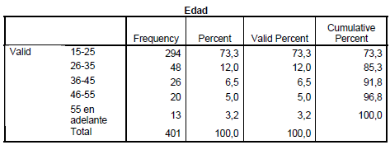

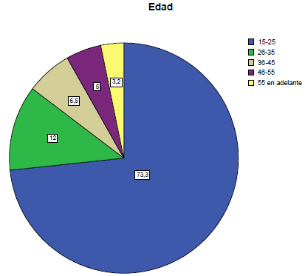

CONCLUSION:
De los datos analizados se observa que el 73.3% de los encuestados oscilan entre los 15 y 25 años. El porcentaje restante se distribuye entre adultos entre 26 y 35 años (12%), adultos de entre 36 y 45 años (6.5%), adultos entre 46 y 55 años (5%) y de 55 años en adelante (3.2%).

Se puede notar que la mayoría de nuestros encuestados fueron jóvenes.

Género: Masculino Femenino
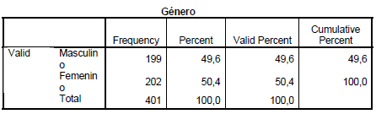

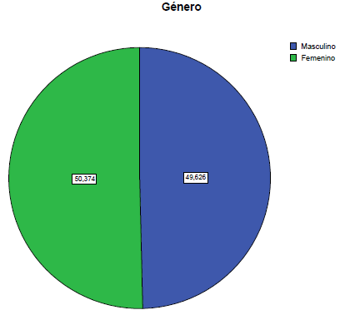

CONCUSIÓN:
Se observa que el 50.374% de nuestros encuestados fueron del género femenino frente al 49.626% que perteneciente al género masculino.

Sector donde vive: Norte Centro Sur Otro

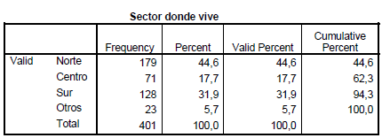

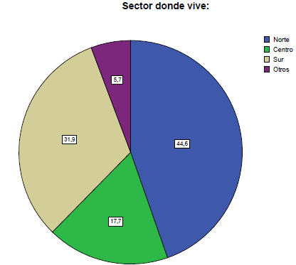

CONCLUSIÓN:
Podemos ver que nuestra muestra es representativa de la distribución de la población en la ciudad, ya que como sabemos en el norte se concentra el mayor porcentaje de los hogares guayaquileños, de ahí que nuestro valor estimado resulta del 44.6% para este sector de la ciudad. Seguido está el sur de la ciudad, con un 31.9% y a continuación el centro de la urbe con un 17.7%.

Así mismo observamos que sólo un 5.7% de nuestras personas entrevistadas viven en otro lugar (ya sea fuera o dentro del puerto principal).

¿Practica usted algún deporte o actividad física? Si No
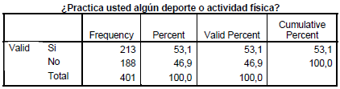

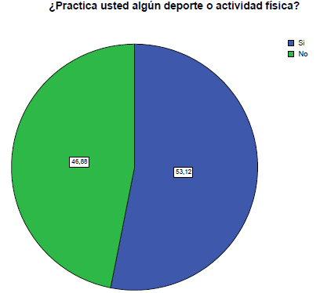

CONCLUSIÓN:
Como podemos darnos cuenta, es fácilmente estimable el modo de vivir de la mayoría de los guayaquileños que últimamente viene imponiéndose, nos referimos al de la importancia de la ejercitación del cuerpo ya sea a través de las visitas a los gimnasios, practicando algún deporte, trotando o simplemente caminando. Citamos la frase “últimamente viene imponiéndose” puesto que esto ya es una corriente que está tomando fuerza a nivel mundial pues se está dando importancia a la salud física y mental de las personas.

1. ¿Conoce usted la fruta ARAZA?
Si No
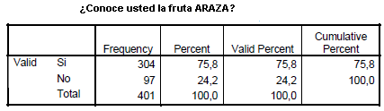

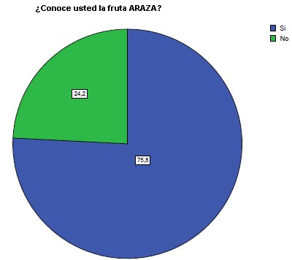

CONCLUSIÓN:
Los resultados de la encuesta nos muestran que la fruta ARAZA es conocida con un 75.8% de los encuestados, y un 24.2% no conocen la fruta, este resultado nos ayudará de cierta manera para lanzar el producto al mercado, ya que la mayoría de los encuestados conocen el ARAZA.

2. ¿Sabe usted las propiedades multivitamínicas del ARAZA?

Si No
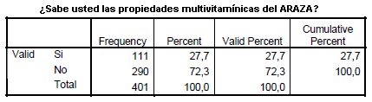

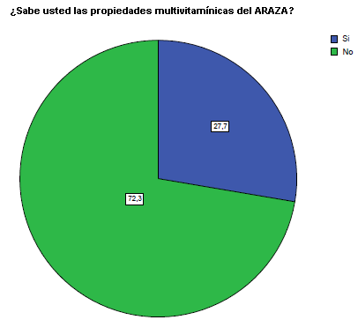

CONCLUSIÓN:
A pesar que la fruta es conocida, nuestros encuestados no conocen las propiedades del ARAZA con el 72.3%, y apenas el 27.7% de los encuestados conocen de sus beneficios, como empresa tenemos que dar a conocer las propiedades que contiene el ARAZA y los beneficios que se obtiene al consumirla.

3. ¿Ha consumido alguna vez la fruta ARAZA?
Si No
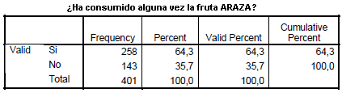

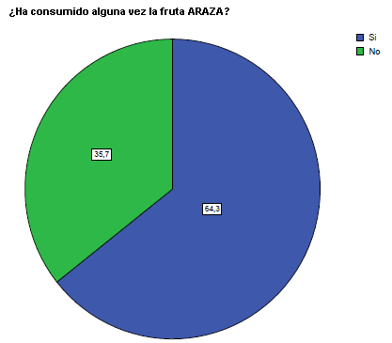

CONCLUSIÓN:
Los resultados indican el 64.3% ha consumido la fruta y el 35.7% nunca la ha probado, unas de las razones podría atribuirse por falta de conocimiento sobre el ARAZA y sus propiedades nutritivas.

4. ¿Alguna vez usted ha consumido algún producto energético o multivitamínico?
Si No

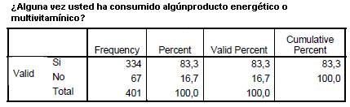

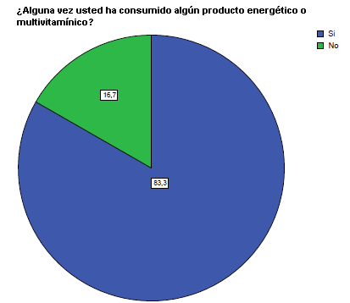

CONCLUSIÓN:
En los datos analizados se observa que el 83.3% de los encuestados consume productos multivitamínicos, mientras el 16.7% no lo hace. Lo cual demuestra que se ha seleccionado correctamente a la muestra por ser representativa de la población que deseamos inferir. Por lo tanto los resultados de las encuestas van a proveer la información necesaria para tomar decisiones acertadas para el proyecto.

5. ¿Qué tipo de producto multivitamínico ha consumido?
Gatorade Red Bull V220 Profit Vitatoro

Pastillas Barras Energéticas

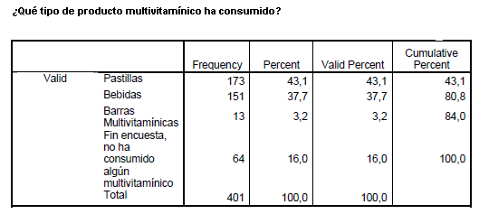
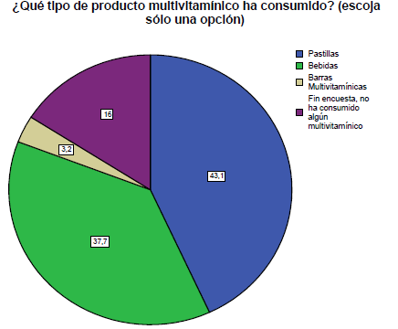

CONCLUSIÓN:
Del trabajo de campo se concluye que el 43.1% de personas encuestadas consume multivitamícos en pastillas; el 37.7% en bebidas; el 16% nunca ha consumido este producto y un pequeño porcentaje, el 3.2% en forma de barras multivitamínicas. Por lo tanto se considera un buen resultado ya que un buen porcentaje de los entrevistados al consumir bebidas multivitamínicas, podría también consumir la bebida multivitamínica a base de ARAZA al poseer características similares.
6. ¿Por qué ha consumido productos multivitamínicos?(escoja sólo una opción)
Porque realiza deporte /actividad física Porque tiene una vida activa

Por su salud, para sentirse mejor Porque ha estado enfermo

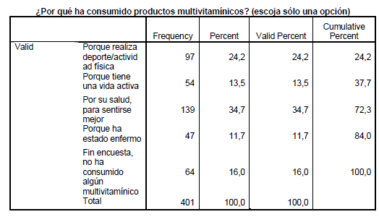

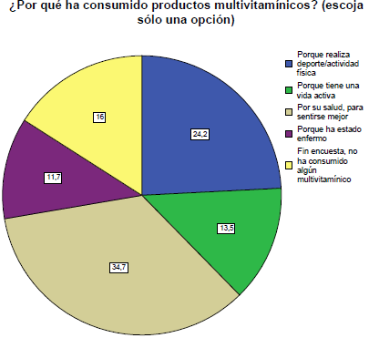

CONCLUSIÓN:

De acuerdo a las observaciones podemos concluir que nuestro segmento de mercado estaría comprendido por las personas que se preocupan por su salud, que representan el 34.7% y los deportistas que son el 24.2%. El porcentaje restante que no forma parte de nuestro análisis son el 16% que no ha consumido este tipo de productos, el 13.5% que lo hace por tener una vida activa, y por último el 11.7% que representa a las personas que han consumido este producto por estar enfermas.

7. ¿Estaría dispuesto a comprar una bebida multivitamínica a base de ARAZA?
Si No

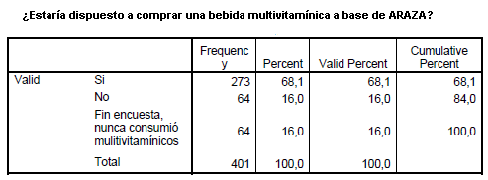

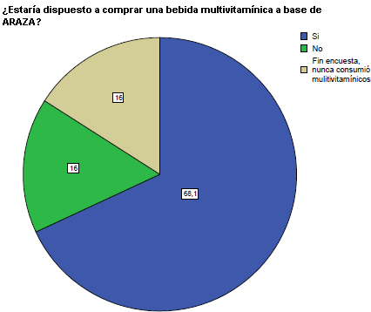

CONCLUSIÓN:
De los resultados se concluye que el producto multivitamínico a base de ARAZA tiene una excelente acogida, ya que el 68.1% de los encuestados estaría dispuesto a consumirlo. El porcentaje restante está comprendido por las personas que jamás han consumido este tipo de producto que son el 16% y las que no consumirían el producto 16%.

8. ¿En qué presentación preferiría la bebida multivitamínica a base de ARAZA? (escoja solo una opción)

Tetrapack Fundas Botella de vidrio
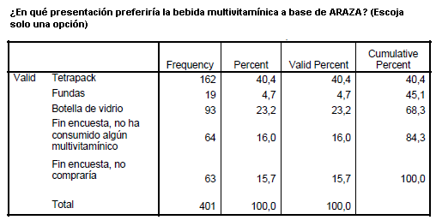

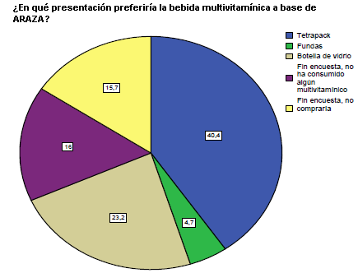

9. De acuerdo a su elección en la pregunta anterior, ¿cuántos mililitros le gustaría que contenga?

Tetrapack: Fundas: Botellas de vidrio:

250 ml (aprox. 1 vaso y medio) Medio litro 360 ml (aprox. 1 taza y cuarto)
360 ml (aprox. 1 taza y cuarto) Un Litro 400 ml (aprox. 1 taza y media)
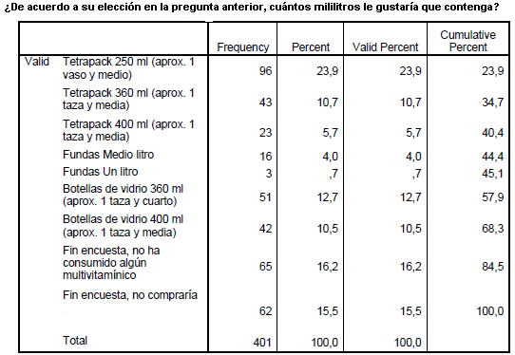
400 ml (aprox. 1 taza y media)

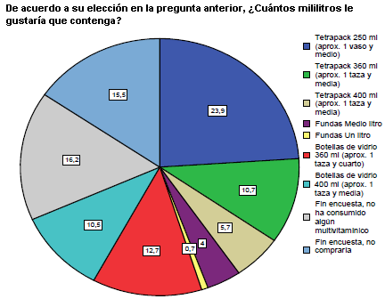

CONCLUSIÓN:
El gráfico muestra la distribución de la cantidad de mililitros que los encuestados escogieron, el mayor porcentaje 24% corresponde al envase Tetrapack de 250 ml que equivale aproximadamente 1 vaso y medio, 15.5% escogió botellas de vidrio de 400 ml (aproximadamente 1 taza y media), el 12,7% respondió que les gustaría que el producto contenga 360 ml en botellas de vidrio, mientras que el 10,7% que escogió los envases tetrapacks les gustaría 360 ml de la bebida. Apenas un 5.7%, 4%, 0.7% escogieron envase tetrapack con 400 ml, fundas de medio litro y fundas de un litro respectivamente.

10. ¿Con qué frecuencia usted consumiría la bebida multivitamínica a base de ARAZA?

Nunca Rara vez Ocasionalmente
Habitualmente Siempre
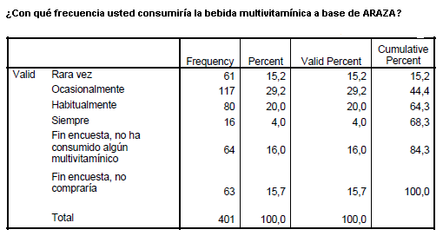

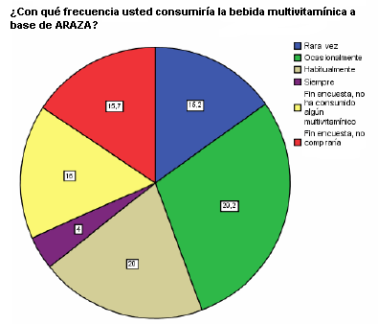

11. ¿En qué lugar preferiría encontrar la bebida multivitamínica a base de ARAZA? (escoja solo una opción)

Supermercados Tiendas de Barrio Gimnasios

Bares Escolares Restaurante
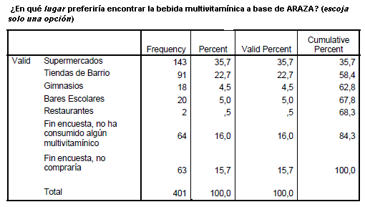
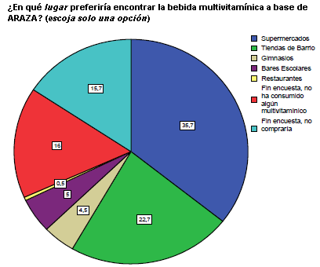

CONCLUSIÓN:
Los datos arrojan como lugar preferente para adquirir la bebida multivitamínica a base de ARAZA por parte de los consumidores en Supermercados (el 35.7% de las encuestas válidas hasta esta pregunta) y otro posible lugar para acercar el productos a nuestros consumidor son las tiendas de barrio (con un 22.7% de preferencia).

Así mismo podemos observar que gracias al estudio se sabe que no será un buen punto de venta los restaurantes (sólo 0.5% de los encuestados está de acuerdo a encontrar el producto en ese lugar).

2.5.9 CONCLUSIONES
Acorde a los resultados obtenidos de la encuesta nuestro segmento de mercado corresponde a personas de entre 15 y 25 años (más del 73% de la muestra); las mismas que en su gran mayoría conocen la fruta ARAZA (el 75%), el 64% de ellos lo ha consumido alguna vez, pero al mismo tiempo desconocen las propiedades benéficas de la fruta (el 72% de los encuestados).

Otros resultados obtenidos reflejan que el 83% ha consumido alguna vez productos multivitamínicos y energizantes, en su gran mayoría a través de pastillas y bebidas. El motivo principal por el cual consumen un producto energizante fue para mejorar su salud (34%), realizan deportes (24%) y vida activa (14%).

Los datos obtenidos también sugieren que 68% de los encuestados estarían dispuestos a probar nuestro producto en la presentación Tetrapack de 250 ml.

Finalmente, en cuanto al precio, se recomienda que este valor se encuentre entre los $0.5 y $1.50.

2.5.9 Recomendaciones
Le recomendamos consumir nuestra bebida ya que es un producto artesanal sin químicos, que le hará bien a nuestra organismo.

CAPITULO 3: ESTUDIO TECNICO O INGENIERIA
3.1 ANTECEDENTES DEL ESTUDIO TECNICO
3.1.1 BALANCE DE MAQUINARIAS Y EQUIPOS
DESCRIPCIÓN DEL PROCESO
1. Recepción de la fruta.
2. Selección y lavado de la fruta.
3. Pelado de la fruta.
4. Extracción del jugo de la fruta.
5. Calentamiento del agua en un intercambiador de calor.
6. Bombeo del agua hacia un tanque donde se añade azúcar para su mezcla.
7. Bombeo del agua azucarada, a través de un filtro y colocación del agua en el tanque homogeneizador.
8. Adición del jugo extraído de la fruta. Mezcla.
9. Bombeo de esta mezcla, a través de un cambiador tubular de calor para su pasteurización.
10. Enfriado y bombeo del jugo dentro de un tanque de almacenamiento temporal.
11. Bombeo a la máquina llenadora de tetrapack
12. Empaque en cajas de cartón.
13. Sellado de las cajas de cartón y colocación en un almacén hasta su comercialización.

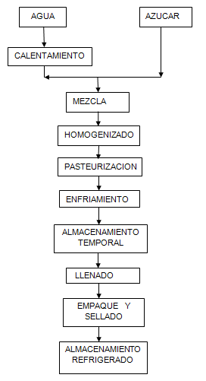

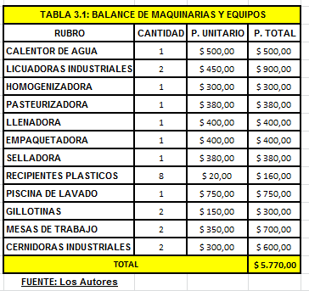

3.1.2 BALANCE DE PERSONAL TÉCNICO
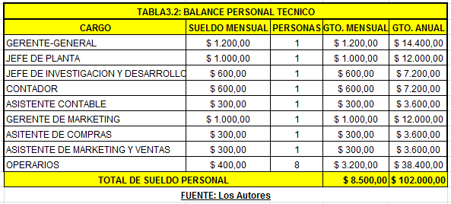

3.1.3 BALANCE DE OBRAS FISICAS
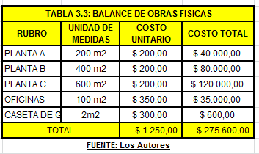

3.2 DETERMINACION DEL TAMAÑO
3.2.1 TAMAÑO DE LAS INSTALACIONES
Para poder determinar el tamaño requerido para el funcionamiento de las actividades de la planta procesadora se debe realizar el estudio adecuado que involucre los siguientes aspectos se utilizará la demanda para poder tener una referencia de la capacidad de elaboración de nuestra planta según la demanda es 1323000 unidades al año Para proyectar las demandas de los siguientes años se tomará un horizonte de 5 períodos con una tasa de crecimiento del 8%.
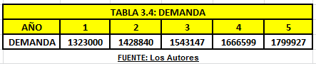

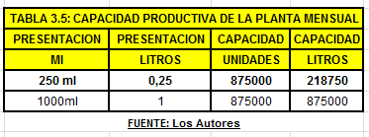

Debido a que se ha planificado un convenio con la Escuela Superior Politécnica del Litoral para que nos alquilen la planta y las maquinarias necesarias para la Producción del jugo, no será necesario realizar un estudio de localización. Dicha planta se encuentra ubicada en la vía Daule, en el km 9 ½, frente al Quinto Guayas. En el siguiente apartado se mencionarán los factores y las ventajas de esta ubicación.

3.3 ESTUDIO DE LOCALIZACION
La planta procesadora del jugo multivitamínico estará ubicado al norte de la ciudad en el sector de la vía Daule norte que consta de un área de 400 mt2 Este sector está muy bien ubicado porque está cerca de la vía a Daule, el cual es muy transitable y está al alcance de todos. El estudio de la localización. es elegir aquella alternativa que permita las mayores ganancias entre las alternativas que se consideren factibles.

Sin embargo, tampoco el problema es económico, también los factores técnicos, legales, tributarios, sociales, etc., deben necesariamente tomarse en consideración. Durante el análisis del estudio de mercado, se determina que la mayor concentración de población, esta en la parte norte de la ciudad de Guayaquil, pero por motivo de estudio de localización, se ha establecido, que se opten por tres opciones distintas, tales ubicadas en 3 partes importante como: Norte, Sur, Centro, donde existe la posibilidad de ubicar el planta de proceso del jugo, con sus respectivos equipos y maquinarias. Por esa razón se establecieron tres opciones, para la elaboración del estudio de localización:

1. Vía Daule (Norte)

2. Urdesa (Centro)

3. Estero (Sur)

Pero se tiene que tener en consideración si se cumplen todos los factores de localización que influyen para que el proyecto sea factible considerando las tres opciones. Pero la inclinación seria elegir el sector del Norte, por el estudio de mercado, pero hay que cumplir con todos los requisitos que necesita el proyecto para que el sector sea seleccionado.

3.3.1 FACTORES DE LOCALIZACION
Los factores más importantes que influyen en la decisión de la localización del proyecto son los siguientes:

- Espacio Físico: El principal en el estudio de localización, puesto a que este determinar la capacidad física del negocio, es decir el número de vehículos atendidos.

- Cercanía del Mercado: En el estudio de mercado según las estadísticas la localización del local debe estar cerca de los clientes potenciales.

- Costos e Insumos: Los gastos administrativos, Costos Fijos y variables que genera el local donde se va ubicar el taller.

- Ambiente: Es muy importante contar con este factor de localización para el buen desarrollo de la empresa y pueda brindar un servicio de calidad, en este factor se destaca el lugar de funcionamiento. En el proyecto para poder evaluar la correcta decisión de la localización de la empresa se usa el Método cualitativo por puntos.

- DISPONIBILIDAD DE AGUA, ENERGÍA Y OTROSSUMINISTROS
Debido a que la vía Daule es una zona industrial, el acceso a estos
servicios no es restringido.
- CERCANÍA AL MERCADO. Dado que nuestro mercado objetivo es la ciudad de Guayaquil y, siendo la vía Daule una vía de acceso y de salida a esta ciudad, facilitará la distribución del producto.
- MEDIOS Y COSTOS DE TRANSPORTE. Por la cercanía al mercado, el medio de transporte es terrestre y los costos de transporte no serán elevados.
- PROVEEDORES. La mayoría de los proveedores se encuentra en la vía Daule, facilitándose la compra de los insumos.

3.3.2 METODO CUALITATIVO POR PUNTOS
Este método consiste en definir los principales factores determinantes de una localización, para asignarles valores ponderados de peso relativo, de acuerdo con la importancia que se les atribuye, el peso relativo, sobre la base de una suma igual a 1.

Al comparar dos o más localizaciones opcionales, se procede a asignar una calificación a cada factor en una localización de acuerdo con una escala predeterminada como, 0 a 10. La suma de las calificaciones ponderadas permitirá seleccionar la localización que acumule el mayor puntaje. Si se busca elegir en las siguientes tres ciudades, el modelo se aplica como lo indica en la siguiente tabla a continuación:

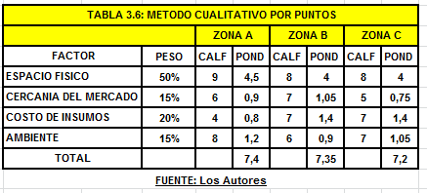

De acuerdo con este método se escogerá la localización en la Zona A, que corresponde a la vía Daule donde vamos a proceder a rentar una planta de procesos perteneciente a la ESPOL tener la mayor calificación total ponderada.

3.4 CONCLUSIONES DEL ESTUDIO TECNICO
La inversión en la instalación de la planta tendrá un bajo costo, lo que se refiere a maquinaria y equipos en general, pero las adecuaciones tendrá un costo más bajo, debido a que el terreno consta ya con varias adecuaciones, facilitando la restructuración del local alquilado, esto ayudará a disminuir la inversión a lo que se refiere compra de terreno, facilitando rápidamente la ubicación y funcionamiento de la planta para la elaboración del jugo multivitamínico a base de ARAZA.

CAPITULO 4: ESTUDIO ORGANIZACIONAL
4.1 MISION, VISION
MISION
Brindar productos de excelente calidad mediante la oportuna atención de las necesidades de nuestros clientes.
VISION
Ser la empresa líder a nivel nacional en la elaboración y distribución de jugos y pulpas naturales a base de ARAZA.

4.2 ORGANIGRAMA
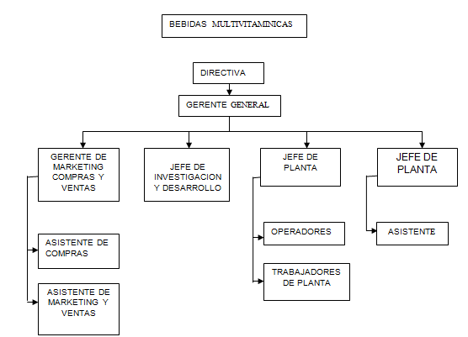
4.3 DESCRIPCION DEL EQUIPO DE TRABAJO
DIRECTIVA. Constituida por los cuatro miembros del grupo. Las funciones de la directiva consiste en:
- Analizar los estados financieros de la empresa.
- Toma de decisiones de financiamiento, ampliación de la capacidad productiva, incursión en nuevos mercados, etc.
GERENTE GENERAL. Se encargará de:
- Proveer a la directiva los informes del desempeño administrativo de la empresa.
- Supervisar las operaciones de cada uno de los departamentos.
GERENTE DE COMPRAS, MARKETING Y VENTAS. Este gerente tendrá las siguientes funciones:
- Realizar las órdenes de pedido a los proveedores.
- Realizar los planes de marketing y las campañas publicitarias del producto.
- Negociar con los distribuidores la política de cobro.
- Controlar al asistente de compras y al asistente de marketing y ventas.
ASISTENTE DE COMPRAS.
- Llevar un informe de los materiales e insumos en stock, para calcular la fecha y las cantidades del nuevo pedido.
- Recibir el pedido de materiales e insumos y revisarlo.
ASISTENTE DE MARKETING Y VENTAS.
- Contactar y contratar los espacios publicitarios en los distintos medios de comunicación.
- Mantener un informe de las ventas.

JEFE DE INVESTIGACIÓN Y DESARROLLO.
- Preparación de la fórmula del producto.
- Investigación y desarrollo de nuevos productos dentro de la misma línea.
- Verificar la calidad del jugo.
JEFE DE PLANTA.
- Llevar un control de los insumos que se gastan, de los desperdicios y de la producción.
- Capacitación de los operadores y trabajadores de planta.
- Controlar a los operadores y a los trabajadores de planta.
OPERADORES.
- Manejar las maquinarias asignadas.
- Informar sobre algún desperfecto en las maquinarias.
TRABAJADORES DE PLANTA. Se necesitará dentro de la planta:
- Mecánico.
- Electricista.
- Almacenero.
CONTADOR GENERAL.
- Llevar la contabilidad de la empresa.
- Elaboración de los informes y estados financieros.
- Controlar al asistente de contabilidad.
ASISTENTE DE CONTABILIDAD.
- Realizar las actividades encomendadas por el contador general.

CAPITULO 5: ESTUDIO FINANCIERO
5.1 ESTIMACION DE COSTOS
Las consideraciones acerca de los costos que influyen en el resultado de la decisión de una inversión constituyen uno de los elementos más determinantes de una correcta evaluación de proyectos. En este capítulo se analizan los principales conceptos y aplicaciones de costos, tanto directos como indirectos, y la forma en que deberán ser empleados en la formulación y evaluación de proyectos.

El término costo tiene muchas acepciones distintas, dependiendo del tipo de decisión que se quiera tomar, aunque la definición más adecuada para el análisis de inversiones es la que lo considera como la reducción en dinero que implica comprometer este recurso para una opción particular de negocio, antes de calcular el beneficio que ella reporta. En este sentido, el concepto de costo involucra la totalidad de egresos ocasionados por una alternativa, ya sea que se derive de una inversión, un gasto de operación o un costo de oportunidad.

Un costo de oportunidad corresponde al beneficio dejado de percibir cuando se abandona la opción de usar los recursos en otra oportunidad de negocio. Por ejemplo, si un proyecto requiere hacer uso de una bodega desocupada, no puede considerarse ni un costo de cero, ni una inversión a costo de construcción ni su valor contable para valorizarlo. Lo que corresponde es asignarle como costo el mayor valor entre la posibilidad de vender la bodega, alquilarla o usarla en otra opción, es decir, el mejor costo alternativo de ella.

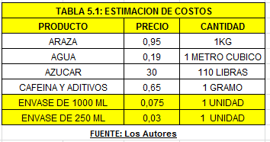

5.1.1 ELEMENTOS BASICOS
Nuestro proyecto se basa en la creación de una empresa de producción de jugos naturales, por lo tanto, detallaremos en primera instancia los costos de producción, clasificándolos en variables y fijos. Debido a que la bebida multivitamínica a base de ARAZA es un producto nuevo, no tenemos que enfrentar costos hundidos ni históricos.

Es importante recalcar que el proyecto alquilará la planta de producción y las maquinarias necesarias para el proceso, por lo que tampoco incurriremos en una fuerte inversión inicial.

5.1.2 ANALISIS COSTO VOLUMEN UTILIDAD
5.1.2.1 Punto de equilibrio (Análisis Costo – Volumen – Utilidad)
Para calcular un punto de equilibrio en unidades de producción se utiliza la
Siguiente fórmula:

Q* = Ctos. Fijos / (Precio – Ctos. Variable unitario)

Es importante resaltar que como la producción del jugo de 1 litro representa el40% de la producción total, también absorbe el 40% de los costos totales. Y, como la producción de los jugos de 250 ml representan el 60% de la producción total, absorbe el mismo porcentaje de los costos fijos totales.

Entonces, para al menos cubrir los costos, es necesario vender 510304 unidades del jugo de 1 litro y 574669 unidades del jugo de 250 ml, como se muestra en la siguiente tabla:
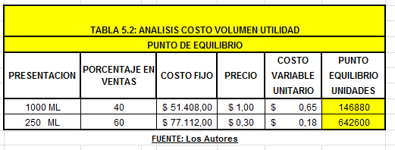

5.1.3 COSTOS VARIABLES
Una vez obtenido los costos variables de cada presentación, se procede a proyectarlos mensual y anualmente en un horizonte de 5 años. El total de producción anual se lo obtiene de la demanda estimada en el estudio de mercado. Se ha considerado que la producción del jugo de 1 litro representa el 40% del total producido, mientras que la producción del jugo de 250 ml representa el 60%. Ahora, para calcular la producción mensual, se han considerado distintos porcentajes, por ejemplo: en el primer año desde enero hasta marzo se producirá el 10% de la producción anual; desde marzo hasta junio se producirá el 6%; desde julio hasta octubre se producirá el 8%; en noviembre y diciembre se producirá el 10%.

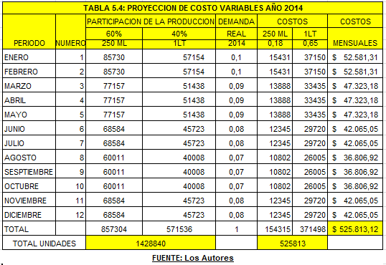
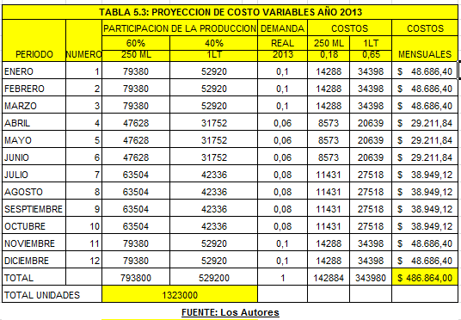
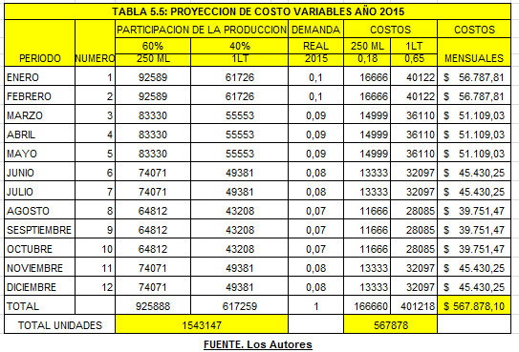
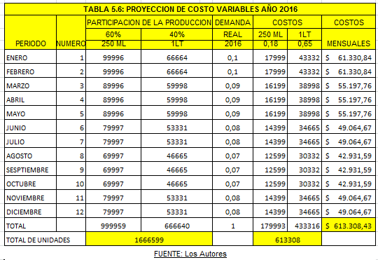

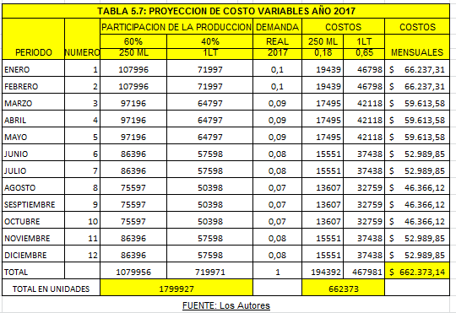

5.1.4 COSTOS FIJOS
Los costos fijos han sido determinados por los sueldos de personal, gastos de servicios básicos, gastos de suministros, gastos de alquiler de la planta y gastos de movilización. A continuación se detallan estos costos por mes y por año. En cuanto a los sueldos de personal y siguiendo con el organigrama de la empresa, se contratarán dos gerentes, dos jefes de departamento, un contador, tres asistentes y ocho operarios.

Los sueldos de cada persona se muestran en la siguiente tabla:

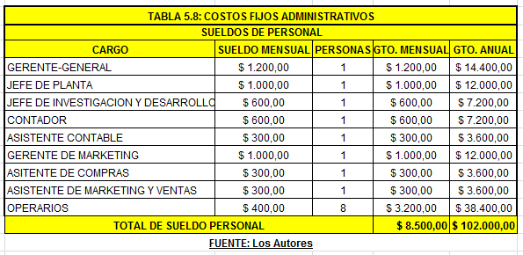

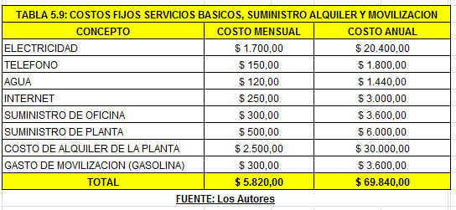

5.2 INVERSIONES DEL PROYECTO
5.2.1 CAPITAL DE TRABAJO: METODO DEL DEFICIT ACUMULADO MAXIMO
El capital de trabajo está constituido por un conjunto de recursos que, al ser absolutamente imprescindibles para el funcionamiento del proyecto son parte del patrimonio del inversionista y por ello tienen el carácter de recuperables. Si bien no quedarán a disposición del inversionista al término del período de evaluación (porque el proyecto seguirá funcionando, en el mayor número de casos, después de ese período), son parte de lo que ese inversionista tendrá por haber hecho la inversión en el proyecto.

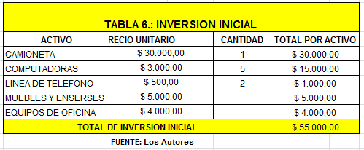

El método del déficit acumulado máximo es el más exacto de los tres disponibles para calcular la inversión en capital de trabajo, al determinar el máximo déficit que se produce entre la ocurrencia de los egresos y los ingresos.

A diferencia del método anterior, considera la posibilidad real de que durante el período de desfase se produzcan tanto estacionalidades en la producción, ventas o compras de insumos, como ingresos que permitan financiar parte de los egresos proyectados. Para ello, elabora un presupuesto de caja donde se detalla, para un período de 12 meses, la estimación de los ingresos y egresos de caja mensuales. A diferencia del flujo de caja del proyecto, que se elabora para períodos generalmente anuales, aquí deben incluirse egresos que suceden durante el año, como los pagos provisionales mensuales de los impuestos, o el impuesto al valor agregado.

El siguiente ejemplo muestra la estructura de análisis para determinar la cuantía de recursos que financian el máximo de los déficit operacionales para el nivel de producción que se observará en el primer año de funcionamiento.

Una empresa busca determinar el monto que deberá destinar a la inversión en capital de trabajo si se aprueba la fabricación y venta de un nuevo producto para aprovechar la capacidad instalada ociosa.

De acuerdo con las políticas comerciales de la empresa, se prevé un cobro de un 30% al momento de materializarse la venta, un 40% a 30 días y el 30% restante a 60 días.

La proyección de los ingresos mensuales que se menciona en la primera fila dela tabla anterior se la puede revisar con mayor detalle en el apartado de Beneficios del Proyecto.

Respecto a los egresos, éstos se calculan de la tabla que se encuentra en el apartado de la Estimación de Costos, donde se suman los costos fijos y los costos variables mensuales. Una vez calculados los saldos mensuales y acumulados de caja, se procede a examinar cuál es el mayor déficit acumulado; en nuestro caso, es $17,992.80 Este valor corresponde al capital de trabajo.

Además de la inversión de la organización, es de vital importancia calcular la inversión que se necesita para financiar los desfases de caja que puedan presentarse durante el desempeño del proyecto. Este rubro corresponde al capital de trabajo. Se ha decidido calcular el monto de esta inversión mediante el método del déficit acumulado máximo. Para esto se necesita obtener el saldo de caja en cada mes del primer año, restando los egresos de los ingresos y, luego obtener el saldo acumulado.

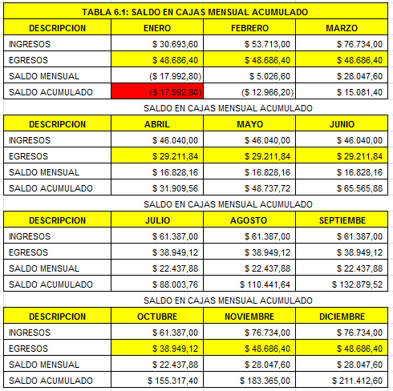
FUENTE: Los Autores

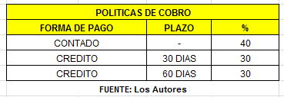

Basándose en esta política, se pueden proyectar los ingresos efectivos que se percibirán cada mes:

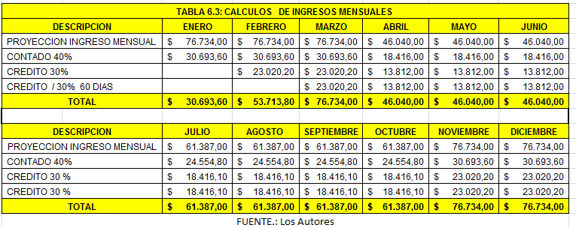

5.3 INGRESO DEL PROYECTO
5.3.1 INGRESO POR VENTA DEL PRODUCTO
Se ha estimado que las ventas son iguales a la producción, por lo cual no se deja inventario sin vender de un período a otro. Por esta razón, se considera que las ventas del producto de 1 litro representan el 40% de las ventas totales, mientras que las ventas del producto de 250 ml representan el 60%, tal como se supuso al momento de estimar la participación de ambos productos en los costos de producción. A continuación se muestran las tablas con la proyección de los ingresos mensuales y anuales en un horizonte de 5 años.

5.3.2 PRECIO DEL PRODUCTO
Los precios de las dos presentaciones se calcularon tomando en cuenta los costos variables, los costos fijos y los precios de la competencia. El precio para distribuidor de la presentación de 1 litro es de $1.0, con el objetivo de que llegue al consumidor final en un precio de $1.25.De esta manera se deja una ganancia de $0.25 para los intermediarios y al mismo tiempo, ofrecemos el producto con un precio final muy competitivo. Por otro lado, el precio para el distribuidor de la presentación de 250 ml es de $0.30, con el objetivo de que el consumidor final lo adquiera en $0.50, dejando una ganancia de $0.2 para los intermediarios, por unidad.

El precio para el distribuidor del jugo de 1 litro fue calculado de la siguiente manera: el costo variable ($0.65), más el 35% de los costos fijos que lo va a cubrir las ventas de esta presentación y más un 2% de utilidad. El precio para el distribuidor del jugo de 250 ml fue calculado de la siguiente manera: el costo variable ($0.18), más el 65% de los costos fijos que lo va a cubrir las ventas de esta presentación y más un 8% de utilidad.
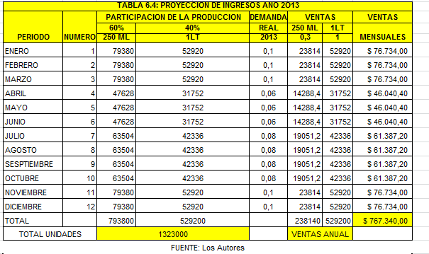

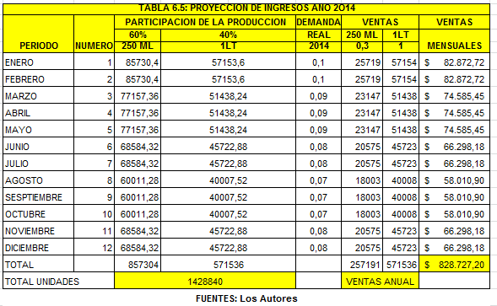

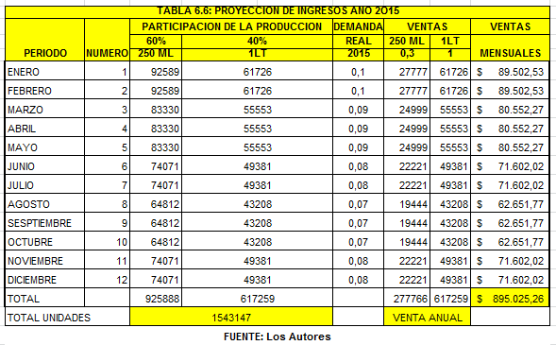

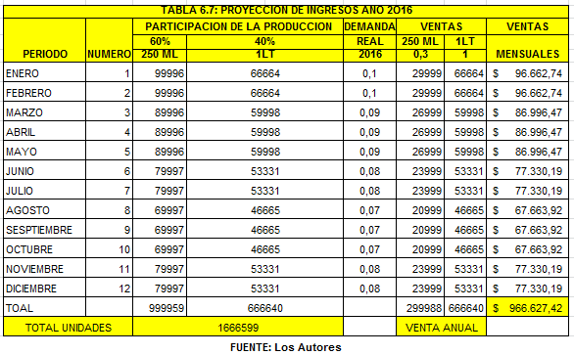

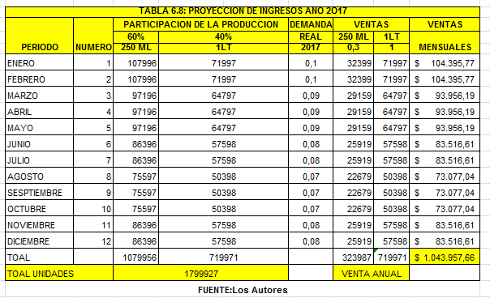
5.3.3 VALOR DE DESECHO DEL PROYECTO
El valor de desecho se lo ha calculado utilizando el método contable. A continuación se presenta la tabla con los activos comprados inicialmente, su vida útil, la depreciación anual y la depreciación acumulada. Con esa información y tomando en cuenta el horizonte de 5 años, se puede obtener el valor en libros de cada activo, lo que sumado resulta el valor de desecho.

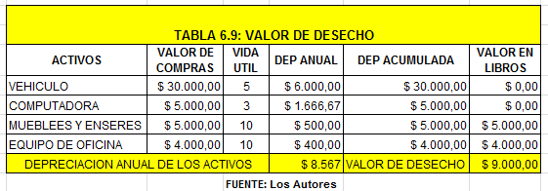

5.4 TASA DE DESCUENTO
5.4.1 MODELO CAPM
Dado que para la ejecución del proyecto es necesario pedir un préstamo al banco se ha utilizado el método de CAPM para calcular la tasa mínima atractiva de retorno (TMAR) exigida por los inversionistas.

Esta tasa se la calcula con la siguiente fórmula:

Ri = rf + b (rm – rf) + RPecu

Donde:
Ri: rentabilidad exigida por el inversionista
rf : tasa libre de riesgo (tasa de los bonos de Tesoro Americano a 5 años)
b: beta de la empresa comparable de EE.UU.
rm : rentabilidad del mercado de jugos en EE.UU.
RPecu : riesgo país de Ecuador.

Según la información obtenida hasta el 5 de abril del 2012, la tasa de Ibbotson con un plazo de 5 años se encuentra en el 0.99, la rentabilidad del mercado estadounidense de jugos naturales es del 0.0634 y el riesgo país del Ecuador está ubicado en 707 puntos base. En cuanto al beta escogido, se eligió el de la empresa CADBURRY, Inc., 0.65, por ser la marca más representativa en el mercado estadounidense. En la siguiente tabla se muestran los resultados de aplicar la fórmula.

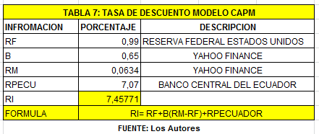

5.5 FLUJO DE CAJA
5.5.1 VAN, TIR, PAYBACK DESCONTADO
Para que el proyecto se ponga en marcha se necesita cubrir lo correspondiente al capital de trabajo y también es imprescindible comprar los activos mencionados en el apartado de las Inversiones de la Organización.
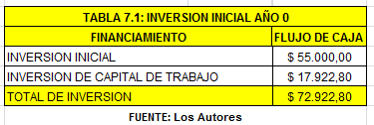

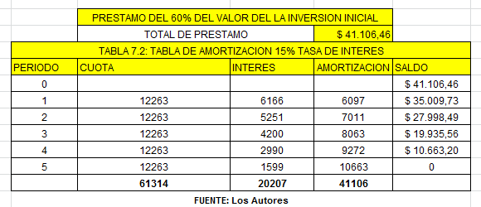

De todo ese rubro $72.922,80 los accionistas aportarán con el 40%, por lo que es Necesario que se financie el 60% restante mediante un préstamo a 5 años. Se ha considerado una tasa del 15% para elaborar la tabla de amortización de dicho préstamo En la siguiente tabla se muestra el flujo de caja del proyecto, considerando una tasa de descuento del 7.45%, estimada anteriormente, para calcular el VAN.

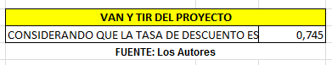
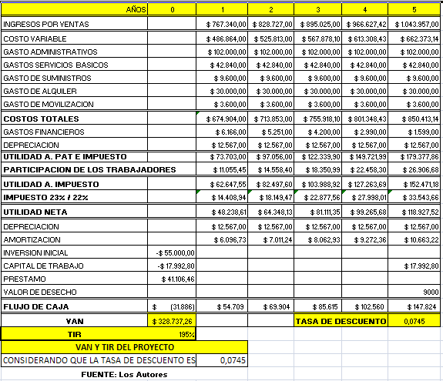

FUENTE: Los Autores

El VAN obtenido es de $328.737,26 y la TIR del proyecto es de 195%. Como el VAN es mayor a cero y muy significativo y, la TIR es mucho mayor al de la TMAR, se puede concluir que el proyecto es satisfactoriamente rentable.

5.6 ANALISIS DE SENSIBILIDAD UNI – VARIABLE (CrystalBall)

Acorde al análisis de sensibilidad realizado mediante el CrystalBall, se determinó que la probabilidad de obtener el VAN estimado ($328.737,26) es del 65% más menos una desviación estándar del 3%.

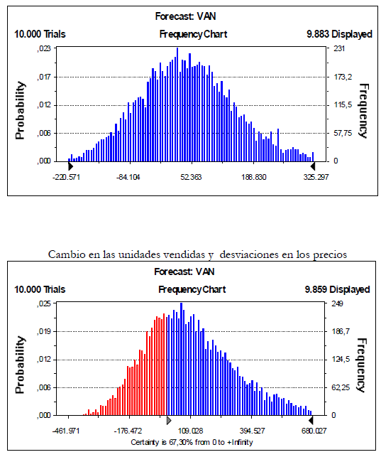
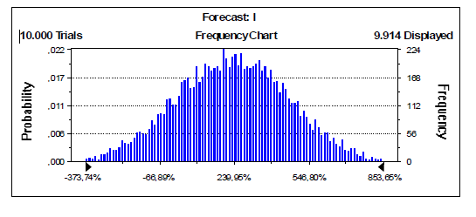

CONCLUSIONES
Al hacer una evaluación global de los resultados de los 4 estudios, podemos concluir que el producto tiene grandes posibilidades de ser aceptado dentro del mercado, lo cual se ve reflejado en el nivel de ventas proyectadas y en el significativo VAN que se obtuvo.

Analizando la TIR, se puede llegar a la misma conclusión: el proyecto resulta muy rentable.

RECOMENDACIONES
Sin embargo, aunque el proyecto se muestre muy rentable, hay que considerar la fuerte competencia en el mercado de jugos naturales, la misma que viene determinada por marcas bien posicionadas en la mente del consumidor, quienes fácilmente pueden lanzar un producto como el nuestro y aún mejorado.

BIBLIOGRAFIA

- Preparación y Evaluación de Proyecto, Nassir y Reinaldo SAPAG CHAIN, Editorial McGraw Hill.
- Introducción a la probabilidad y la Estadística, William Mendenhall, Grupo.
- Editorial Iberoamérica.
- Comportamiento Del Consumidor Enfoque América Latina, Rolando Arellano Cueva, Editorial McGraw Hill.
- Corporación Financiera Nacional. Estudio del Sector Alimenticio en Ecuador.
- Canada J., Sullivan W., and White J., Capital Investment Analysis for Engineering and Management, Upper Saddle River, NJ: Prentice Hall, Inc., 1996, pp. 140-181.
- HARRIS, Edgar E. Investigación de Mercados. Segunda Edición. Editorial McGraw- Hill Traducido por Corona Hortensia.
- LAMSON WHITNEY, Federico. Elementos de Investigación. Quinta Edición. Ediciones Omega, Barcelona 1983.
- WILLIAM, Edimson. Manual Práctico para desarrollar Proyectos de Investigación de Tesis. Segunda Edición 1999.
- KOTLER, Philip. Dirección de Marketing. Décima Edición. Pearson Educación. México 2001.
- SAPAG CHAIN, Nassir y Reinaldo. Preparación y Evaluación de Proyectos. Editorial McGraw Hill. Cuarta edición, 2000.

